Architecture Flow
Sistema: Los Cuentos de Killa
Versión: 1.0
Fecha: 2026
Responsable: Arquitectura de Producto

- Contexto del sistema

Los Cuentos de Killa es una plataforma web de comercio electrónico enfocada en la venta de cuentos infantiles.
El sistema permite a los usuarios:
- descubrir cuentos
- agregarlos al carrito
- completar una compra
- pagar mediante Mercado Pago o voucher
- hacer seguimiento del pedido
- descargar comprobantes
Además incluye un panel administrativo para operar el negocio.

Objetivos del sistema
- Permitir una experiencia de compra simple y confiable.
- Facilitar la gestión operativa de pedidos y pagos.
- Integrar medios de pago digitales.
- Permitir trazabilidad completa del pedido.

Arquitectura general
El sistema se compone de cuatro capas principales:
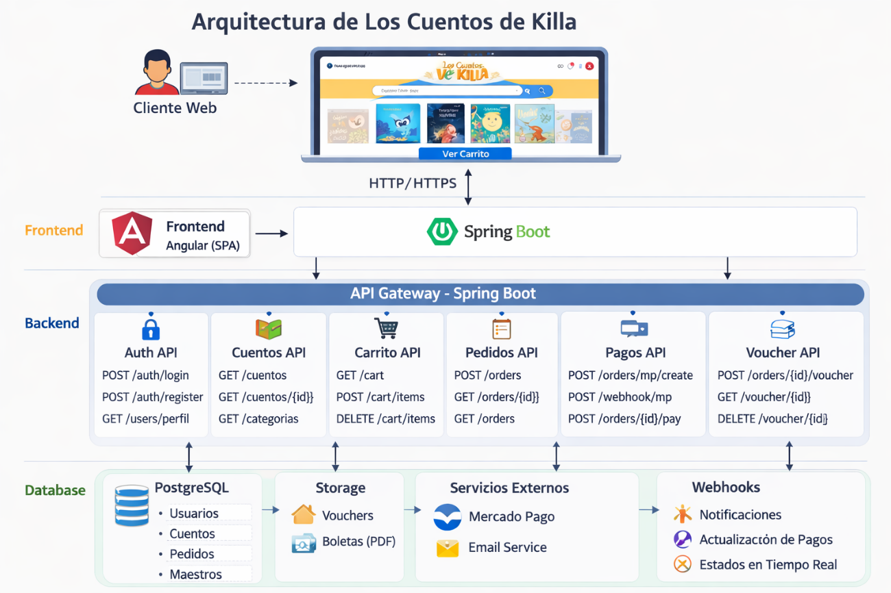

Cliente Web
│
▼
Frontend Angular
│
▼
Backend API Spring Boot
│
├── Base de datos PostgreSQL
├── Storage de vouchers
├── Integración Mercado Pago
└── Generación de boletas PDF
El backend expone APIs que son consumidas por el frontend para operar el negocio.

2. Actores
El sistema contempla cuatro actores principales.
2.1 Visitante
Usuario no autenticado.
Puede:
- ver catálogo de cuentos
- navegar por categorías
- ver detalle de cuentos
No puede:
- comprar
- ver pedidos
- gestionar perfil

2.2 Cliente autenticado
Usuario registrado.
Puede:
- iniciar sesión
- gestionar perfil
- gestionar direcciones
- agregar productos al carrito
- crear pedidos
- realizar pagos
- subir comprobantes
- consultar estado de pedidos
- descargar boletas

2.3 Administrador
Usuario con permisos administrativos.
Puede:
- ver todos los pedidos
- validar pagos
- cambiar estados de pedidos
- gestionar catálogo
- gestionar usuarios
- administrar configuraciones

2.4 Sistemas externos
Incluyen integraciones necesarias para operar el negocio.
Ejemplos:
- Mercado Pago
- Webhook de pagos
- almacenamiento de archivos
- generación de boletas

3. Componentes del sistema
3.1 Frontend
Aplicación web desarrollada en Angular.
Principales módulos:
- Home
- Catálogo
- Detalle de cuento
- Carrito
- Login / Registro
- Checkout
- Pago
- Mis pedidos
- Detalle de pedido
- Panel administrativo
Responsabilidades:
- experiencia de usuario
- validaciones de formularios
- comunicación con APIs
- manejo de navegación

3.2 Backend
API REST desarrollada en Spring Boot.
Controladores principales:
- AuthController
- UserController
- DireccionController
- CartController
- OrderController
- PaymentVoucherController
- BoletaController
- CuentoController
- MaestroController
- ConfigController
- StatsController
Responsabilidades:
- reglas de negocio
- gestión de pedidos
- validación de pagos
- persistencia de datos
- seguridad y permisos

3.3 Base de datos
Motor utilizado:
PostgreSQL.
Principales entidades:
- usuarios
- direcciones
- cuentos
- pedidos
- estados de pedido
- vouchers
- boletas
- maestros
- configuraciones

3.4 Integraciones externas
Mercado Pago
Responsable de procesar pagos digitales.
Flujo:
Pedido
→ creación preferencia
→ redirección a MP
→ pago usuario
→ webhook
→ actualización pedido

Storage de vouchers
Almacena comprobantes de pago enviados por los usuarios.
Archivos permitidos:
- JPG
- PNG
- PDF

Generador de boletas
Servicio encargado de generar el PDF del comprobante de venta.

4. Flujos por dominio
A continuación se describen los flujos principales del sistema.

4.1 Descubrimiento de catálogo
Flujo:
Usuario
▼
Home
▼
Catálogo
▼
Detalle del cuento
Interacción con backend:
GET /cuentos
GET /cuentos/{id}
Objetivo:
Permitir descubrir cuentos antes de iniciar sesión.

4.2 Carrito
Flujo:
Detalle del cuento
▼
Agregar al carrito
▼
Mini cart
▼
Carrito
El carrito conserva la intención de compra.

4.3 Autenticación
Flujo:
Carrito
▼
Checkout
▼
Login / Registro
▼
Retorno a checkout
Objetivo:
Evitar pérdida de contexto al autenticarse.

4.4 Checkout
Flujo de compra:
Carrito
▼
Checkout paso 1
Datos personales
▼
Checkout paso 2
Dirección
▼
Checkout paso 3
Entrega
▼
Crear pedido
Interacciones principales:
GET perfil usuario
GET direcciones
GET ubigeo
POST crear pedido
Resultado:
Pedido creado con estado inicial.

4.5 Pago
El sistema soporta dos tipos de pago.

Pago con Mercado Pago
Flujo:
Pedido creado
▼
Crear preferencia de pago
▼
Redirección a Mercado Pago
▼
Usuario paga
▼
Webhook notifica
▼
Pedido actualizado

Pago con voucher
Flujo:
Pedido pendiente
▼
Subir voucher
▼
Estado PAGO_ENVIADO
▼
Admin revisa
▼
Admin acepta o rechaza

4.6 Postcompra
Flujo cliente:
Mis pedidos
▼
Detalle pedido
▼
Ver estado
▼
Descargar boleta

Flujo admin:
Panel pedidos
▼
Revisar pedido
▼
Validar pago
▼
Cambiar estado

5. Estados del pedido
El pedido es la entidad central del negocio.
Estados recomendados:
PAGO_PENDIENTE
PAGO_ENVIADO
PAGO_VERIFICADO
PAGO_RECHAZADO
EMPAQUETADO
ENVIADO
ENTREGADO
CANCELADO

Transiciones
Creación de pedido
PAGO_PENDIENTE

Pago por voucher
PAGO_PENDIENTE
→ PAGO_ENVIADO
→ PAGO_VERIFICADO

Pago rechazado
PAGO_ENVIADO
→ PAGO_RECHAZADO

Logística
PAGO_VERIFICADO
→ EMPAQUETADO
→ ENVIADO
→ ENTREGADO

6. Riesgos y decisiones
Este apartado documenta problemas detectados y decisiones recomendadas.

Riesgo 1
Flujo de pago demasiado complejo.
Existen múltiples endpoints para un mismo proceso.
Decisión recomendada:
Simplificar flujo de pago.

Riesgo 2
Inconsistencia en endpoints de pedidos.
Se utilizan rutas diferentes para el mismo dominio.
Decisión recomendada:
Unificar endpoints bajo un mismo namespace.

Riesgo 3
Multiplicidad de endpoints para vouchers.
Decisión recomendada:
Consolidar gestión de vouchers en un solo flujo.

Riesgo 4
Estados de pedido inconsistentes entre frontend y backend.
Decisión recomendada:
Definir un contrato único de estados.

Riesgo 5
Webhook de pagos con configuración de seguridad potencialmente incorrecta.
Decisión recomendada:
Revisar autenticación del webhook.

Riesgo 6
Dependencia fuerte de configuraciones externas.
Decisión recomendada:
Implementar manejo de errores y fallback.

